**TP - JOINTURE**

**BELABED**

**Yacine**

**1TSSIOA**

→ Création de la base de donnée “cinéma” où seront stockés toutes les tables du schéma :



→ Création de la table **“FILM”** :

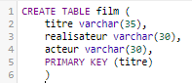

→ Création de la table **“AIME”** :

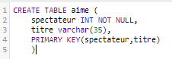

→ Création de la table **“VU”** :

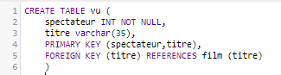

→ Création de la table **“PRODUIT”** :

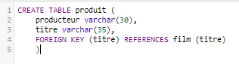

→ Création de la table **“SALLE”** :

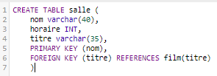

→ Insertion des Valeurs dans les différents tableaux :

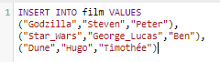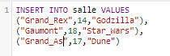



→ Qui a joué le rôle d’un acteur (nom et prénom)?

→ **Résultat :**

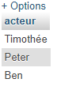

→ Nom des acteurs du film de votre choix :



→ **Résultat :**

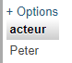

→ Quels films peut-on voir au Rex, et à quelle heure ?



→ **Résultat :**

→ Titre des films dans lesquels a joué un acteur de votre choix. Donner aussi le rôle : 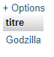



→ **Résultat :**

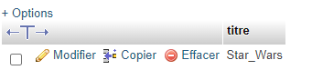

→ Quel metteur en scène a tourné dans ses propres films ?Donner le nom, le rôle et le titre des films :



→ Quel metteur en scène a tourné en tant qu’acteur ?Donner le nom, le rôle et le titre des films où le metteur en scène a joué :

***OU :*** 

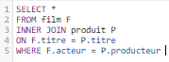

→ Où peut-on voir le titre d’un film de votre choix? (Nom et adresse du cinéma, horaire) :

Ajout d’un tableau **ADRESSE** dans la table **SALLE** :



Ajout d’un tableau **CODE_POSTAL** dans la table **SALLE** :



Ajout de valeurs dans les tableaux **ADRESSE** et **CODE_POSTAL** :

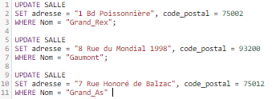

→ **Résultat final :**

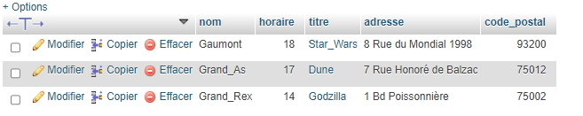

Requête répondant donc à la question initiale :

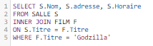

→ **Résultat :**



→ Dans quels films le metteur-en-scène a-t-il le même prénom que l'un des interprètes ?

(Titre, nom du metteur-en-scène, nom de l'interprète). Le metteur-en-scène et

l'interprète ne doivent pas être la même personne :



→ Où peut-on voir un film avec un acteur de votre choix ? (Nom et adresse du cinéma,

horaire) :



→ **Résultat :**

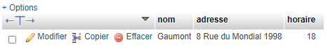

→ Quel film peut-on voir dans le 12e arrondissement, dans une salle climatisée ? (Nom du

cinéma, No de la salle, horaire, titre du film).

Ajout d’un tableau **NUM_SALLE** et **CLIMATISE** dans la table **SALLE** :



Ajout de valeurs dans les tableaux **NUM_SALLE** et **CLIMATISE** :

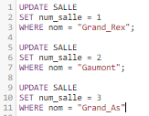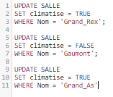

→ **Résultat final :**

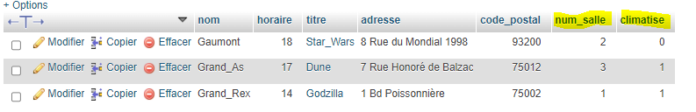

Requête répondant donc à la question initiale :

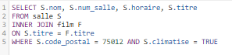

→ **Résultat :**

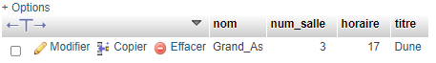

Liste des cinémas (Adresse, Arrondissement) ayant une salle de plus de 150 places et

passant un film avec un acteur de votre choix :

Ajout d’un tableau **nb_place** dans la table **SALLE** :



Ajout de valeurs dans le tableau **nb_place** :

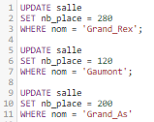

→ **Résultat final :** 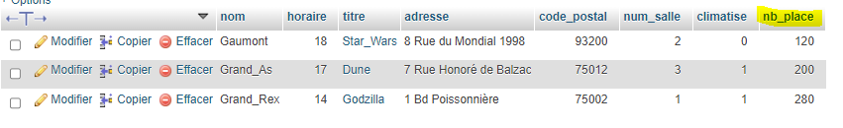

Requête répondant donc à la question initiale :



→ **Résultat :**



→ Liste des cinémas (Nom, Adresse) dont TOUTES les salles ont plus de 100 places :



→ **Résultat :**

